Универзитет "Св. Кирил и Методиј"
Факултет за информатички науки и компјутерско инжинерство


-Семинарска работа-
по предметот
Дигитално процесирање на слика

Тема:
Имплементација на инстаграм филтри

Изработила: Професор:
Александра Ѓуревска 176009 Димитровски Ивица
Содржина:
- Вовед
- Имплементација
- Clarendon
- Gingham
- Juno
- Larа
- Mayfair
- Sierra
- Valencia
- Walden
- Експериментални резултати
- Заклучок
- Користена литература

Вовед

Дигиталното процесирање на слики е област во компјутерската наука која се занимава со манипулација на дигитални слики со цел да се подобри квалитетот, да се извлечат значајни информации или да се создадат специфични визуелни ефекти. Оваа дисциплина ги обединува основите на математиката, информатиката и уметноста, при што се применуваат алгоритми за анализа, трансформација и подобрување на квалитетот на сликите. Со брзиот развој на дигиталната технологија и популарноста на социјалните мрежи, манипулацијата со слики стана клучен аспект на дигиталната комуникација преку филтрите кои се главен фокус.

Филтрите се дигитални ефекти кои се применуваат врз сликите за да ги променат нивните визуелни карактеристики, како што се боите, осветлувањето, контрастот, текстурата итн. Овие дигитални ефекти се шитоко распространети низ апликациите за обработка на слики, од кои една од најпознатите е Instagram. Instagram е социјална платформа преку која ефектите станаа лесно достапни и бесплатни за корисниците ширум низ светот, така преку лесниот пристап станаа најпопуларни. Со еден клик, корисниците можат да ја транформираат обичната фотографија во уметничко дело, со малку креативност и додавајќи уникатен изглед и чувство на сликата. Инстаграм филтрите не само што ја подобруваат визуелната естетика на сликите , туку и ја зголемуваат никвата комуникативна вредност, овозможувајќи на корисниците да пренесат одредено расположение или порака.

Некои од најпопуларните филтри на Instagram се Clarendon, Gingham, Juno, Lark, Mayfair, Sierra, Valencia и Walden. Секој од овие филтри е создаден со специфични алгоритми кои ги менуваат параметрите на сликите, како што се заситеноста, контрастот, осветлувањето и боите. Овие филтри се внимателно дизајнирани за да создадат различни естетски ефекти кои можат да се приспособат на различни видови фотографии, од пејзажи до портрети.

Имплементација

Имплементацијата на овие филтри бара познавање на основите на процесирањето на слики и разбирање на различните техники за манипулација со пиксели. Промените во пикселите, како што се зголемување на заситеноста, промена на RGB вредностите или примена на различни convolutional филтри, можат значително да го променат изгледот на една слика. Алгоритмите кои стојат зад овие трансформации се едноставни, но ефективни, и нивната примена е широкораспространета во модерната дигитална обработка на слики. Преку користење на програмски јазици како Python и библиотеки како OpenCV и NumPy, овие алгоритми можат да се имплементираат на ефективен начин, овозможувајќи брза и лесна трансформација на сликите.

Главната цел на оваа семинарска работа е да се истражи процесот на имплементација на некои од најпознатите Instagram филтри, со акцент на нивните алгоритми и начинот на кој тие ги трансформираат дигиталните слики. Преку практични примери, ќе се демонстрира како овие филтри можат да се создадат и модифицираат. Имплементацијата на овие филтри ќе покаже не само како се креираат естетските ефекти, туку и како дигиталното процесирање на слики може да биде моќна алатка за креативна експресија и визуелна комуникација.

Claredon инстаграм ефект
-Claredon е на топ листата од најпознати и најкористени филтер ефекти на Instagram насекаде низ светот, поради добивањето на свеж, чист и модерен изглед Главна карактеристика на овој ефект е неговата способност да ги истакне констрастите и да создаде впечатлив визуелен ефект. Тој ја осветлува и засилува светлината, правејќи ги белите тонови поизразени и чисти, додека истовремено додава ладни сини нијанси во сенките, што резултира со побогати и подраматични фотографии.
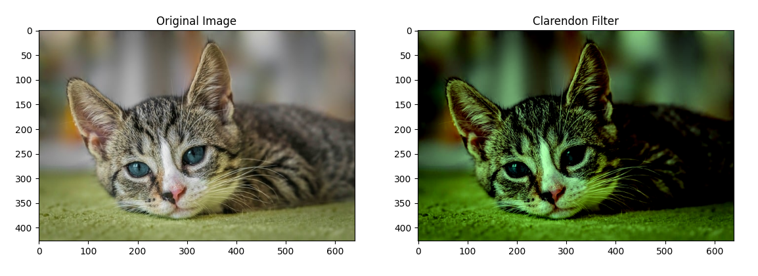

-Функцијата apply_claredon ги прави следните фунцкионалности:
1. Конверзија на сликата: Сликата се конвертира од типот unit8 и float32 за да може да се извшат математичките операции за промена на осветленост и контраст.
2. Параметри на филтерот: Се дефинираат парамери како осветленост и контраст, како и посебни параметри за секој канал(син, зелен, црвен) за мултипликација и отстапка.
3. Примена на осветленост и контраст: Со користење на фунцкијата cv2.addWeighted, се применува осветленост и констраст врз сликата.
4. Примена на пер-канални адаптации: За секој од RGB каналите се применуваат посебни множители и отстапки за да се постигне специфичен ефект на филтерот Claredon.
5. Враќање на сликата. Сликата се враќа во изворен формат Unit8 и се скалира назад во опсегот од 0 до 255 што е стандарден формат за приказ на слики.

Gingham инстаграм ефект
- Филтерот Gingham се издвојува по својот суптилен но впечатлив ефект кој го прави секојдневниот изглед на фотографиите во нешто поуметничко и винтиџ. Главната функцијата на овој ефекет е додавањето на пригушен, носталгичен тон кој наликува на старите фотографии од аналогните камери, што му дава на секој кадар чувство на минатото.
Дополнително, Gingham има тенденција да ги омекнува острите рабови и агресивните тонови, создавајќи изглед кој потсетува на “лоу-фај” фотографија. Овој ефект е идеален за оние кои сакаат да создадат атмосфера на интимност и ретро стил и често се користи за лични фотографии и уметнички проекти. Gingham најдобро функционира за потемни и потопли сцени. Не ја исклучува можноста и за сликите со бели или светли тонови, но треба внимателно да се користи , во спротивно може да даде суптилен ефект на избледување.
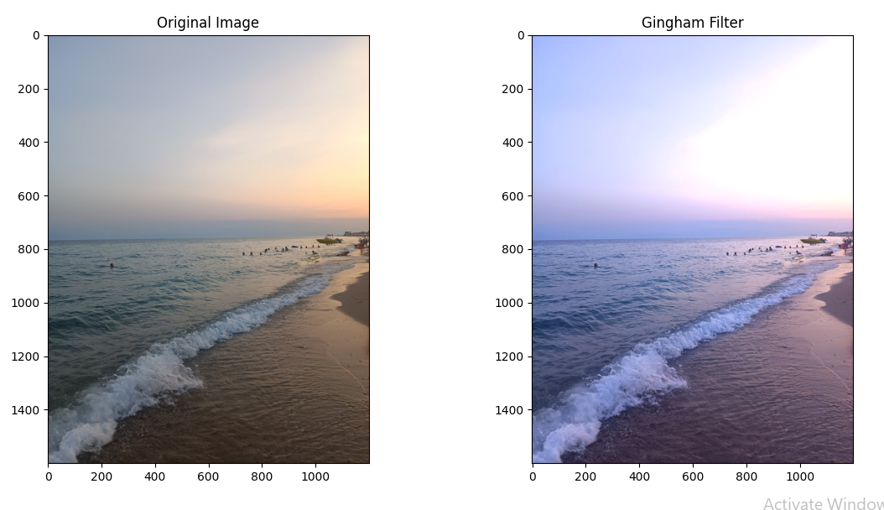

-овој филтер во поглед на својот алгоритам не е многу поразличен од Claredon. Главната разлика е во ефектот на топлина (различните вредности за параметрите), прилагодувањњето на каналите.

Juno инстаграм ефект
-Juno се наоѓа на третото место за најкористени филтер ефекти. Тој е одличен филтер за создавање живописен изглед. Тој ги засилува зелените и сините нијанси, што го прави идеален за природни пејсажи и урбани сцени, но и ги нагласува топлите тонови како црвените и жолтите, давајќи дополнителна длабочина и контраст. Освен зголемувањето на заситеноста, Juno деликантно ги осветлува сенките и додава мека светлина на светлина делови, што создава балансиран и привлечен изглед на фотографиите.

Филтерот е популарен и за портрети, бидејќи ги прави тоновите на кожата да изгледаат здрави и природни, а истоворемено создава богатство во текстурите и деталите. Благодарение на оваа универзалност и способност да ги прави боите “да скокнат” , Juno е омилен помеѓу корисниците кои сакаат да додадат жива енергија на своите фотографии, без разлика дали се работи за храна, природа или урбани кадри.
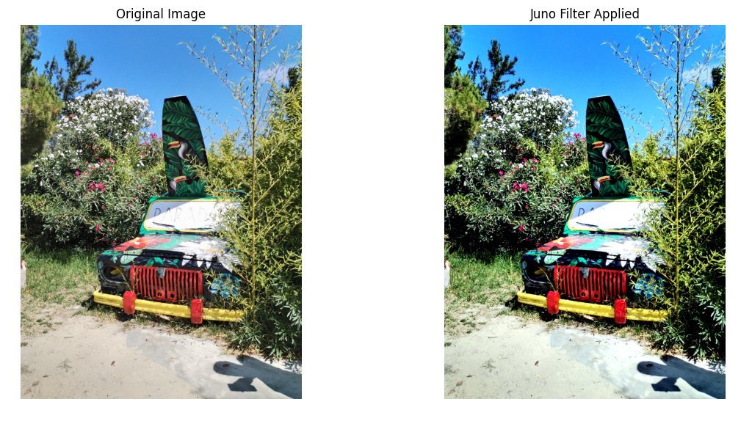

plt.figure(figsize=(10, 5)) – креира нова фигура со специфични димензии. Ја поставува ширината и висина на прозорецот на графиката во инчи.
plt.subplot(1, 2, 1) – ја поделува фигурата на мрежа од 1 ред и 2 колони. Ова дозволува прикажување на две слики на исто поле во различни димензии.
Lark инстаграм филтер

Филтерот Lark е идеален избор за оние кои сакаат да ги направат своите фотографии да изгледаат светли, свежи и оптимистични. Главната карактеристика на Lark е неговата способност да ги осветли и да ги зголеми светлите тонови, додека суптилно ги засилува сино-зелените нијанси, правејќи ги боите поинтензивни без преголемо заситување. Lark ја намалува заситеноста на црвените тонови и топлите бои, што резултира со почист ефект.
Дополнително, Lark има способност да ги омекнува сенките и да додава суптилни светлински ефекти, правејќи ја сликата да изгледа како да е бањата во природна светлина. Оваа комбинација го прави филтерот одличен за сцени кои треба да изгледаат лесно и воздушесто.

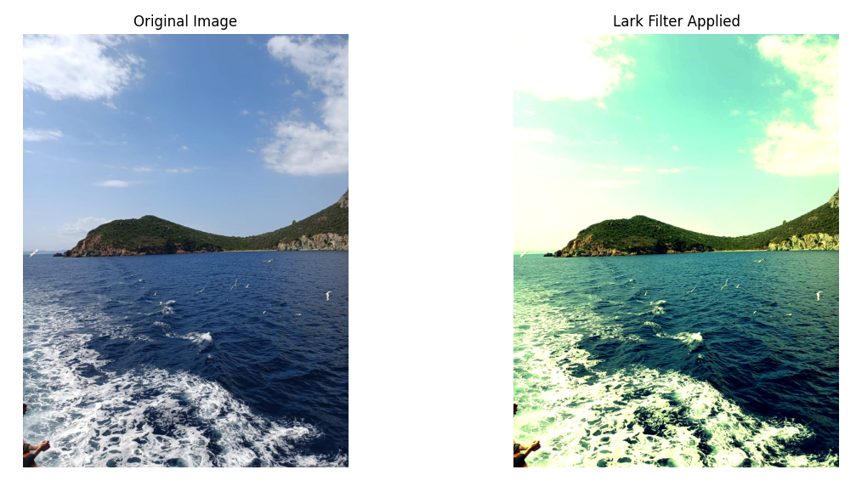

Mayfair инстаграм филтер
Mayfair е филтер кој додава топол, романтичен и мек изглед на фотографиите, што го прави погоден за портрети, модни фотографии и сцени со природна светлина. Овој филтер создава суптилна розова нијанса која дава пријатен и деликатен тон на сликите, содзавајќи чувство на луксуз и елеганција. Главната карактеристика на Mayfair е зголемената заситеност на одредени бои, како црвените и жолтите, што резултира со попривлечни и поенергични фотографии.
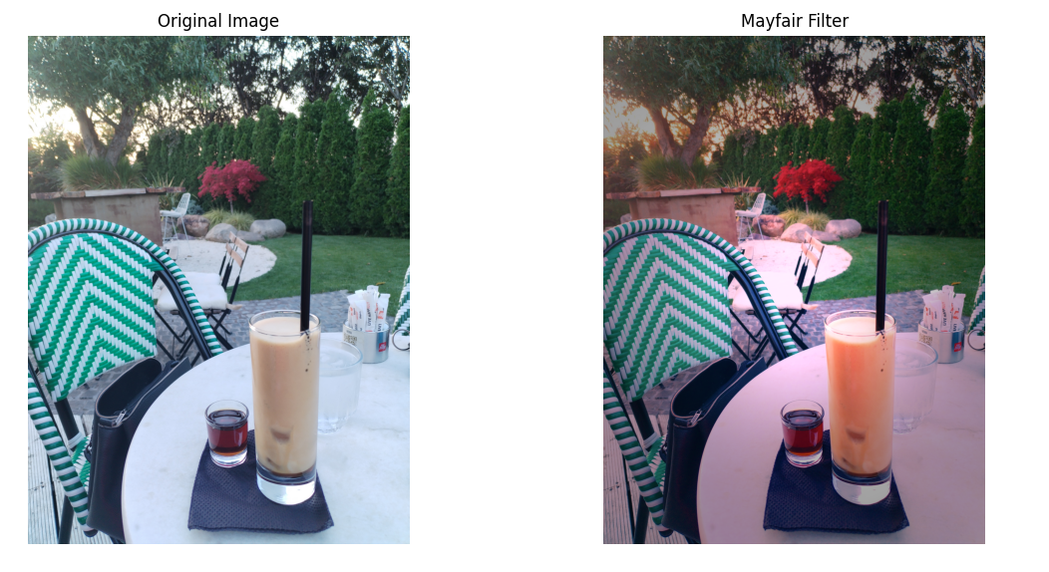

hsv_image = cv2.cvtColor(image, cv2.COLOR_BGR2HSV)
hsv_image[:, :, 1] *= 1.8
hsv_image[:, :, 1] = np.clip(hsv_image[:, :, 1], 0, 1)
image = cv2.cvtColor(hsv_image, cv2.COLOR_HSV2BGR)
Погоре е наведен дел од кодот од алгоритмот на Mayfair. Тој ја конвертира сликата од BGR во HSV (Hue, Saturation, Value), ја зголемува сатурацијата и потоа ја врача сликата во првобитниот формат.
image[:, :, 2] = np.minimum(image[:, :, 2] * 1.5, 1.0) – зголемува вредност на каналот на осветеност за да се постигне поголема светлина.

rows, cols = image.shape[:2]
X_resultant_kernel = cv2.getGaussianKernel(cols, 800)
Y_resultant_kernel = cv2.getGaussianKernel(rows, 800)
kernel = Y_resultant_kernel * X_resultant_kernel.T
mask = kernel / np.max(kernel)
vignette = np.dstack((mask, mask, mask))
image = image * (0.5 + 0.5 * vignette)
Создава вињет маска која се користи за затемнување на краевите на сликата. Величината на 800 контролира интензитет на ефектот. Додава ефект на потемнување околу рабовите на сликата за да ја подобри фокусираноста на централниот дел.

Sierra инстаграм филтер

Sierra е филтер остава мека, пригушена и топла естетика, создавајќи винтиџ стил. Овој филтер ги омекнува боите, ја намалува заситеноста и додава топол тон правејќи ги сликите како во golden hour. Сиера ги истакнува земјените тонови , како кафените и кремастите нијанси, што го прави идеален за пејзажи , природни сцени и портрети со топла и пријатна атмосфера.

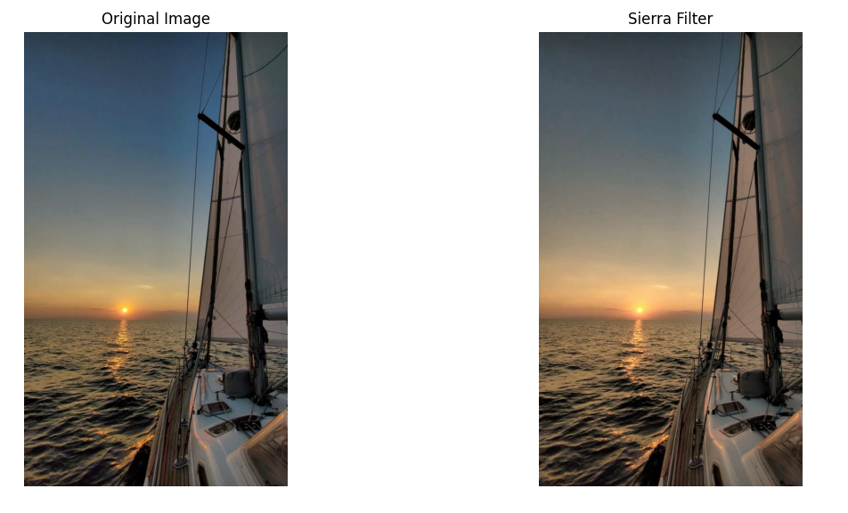

Valencia инстаграм филтер
Филтерот Valencia е дел од класичните филтри на Инстраг и има неколку специфични карактеристики. Валенциа додава топли жолти и крем нијансаи на сликата. Ова создава ефект на мека и топа атмосфера како е фотографирана со старомоден филмски апарат. Го зголемува контрастот и јасноста на сликата, што може да ја направи поизразена и дефинирана сликата, истакнувајќи ги деталите. Во исто врме додава и лесен ефект на мекост или светлина на сликата, што помага да се смекнат грубите линии и да се создаде поубав изглед на образите или тесктурите.

Valencia често ја променува бојата на сенките од сино-сиви во потопли зелени и жолти нијанси, што ја дава целокупната топлина на сликата. Овој ефект е идеален за создавање на визуелни ефекти кои изгледаат како да се од минатото и е популарен за фотографии со портрети, пејзажи и други типови на слики кои бараат топла и пријатна атмосфера.

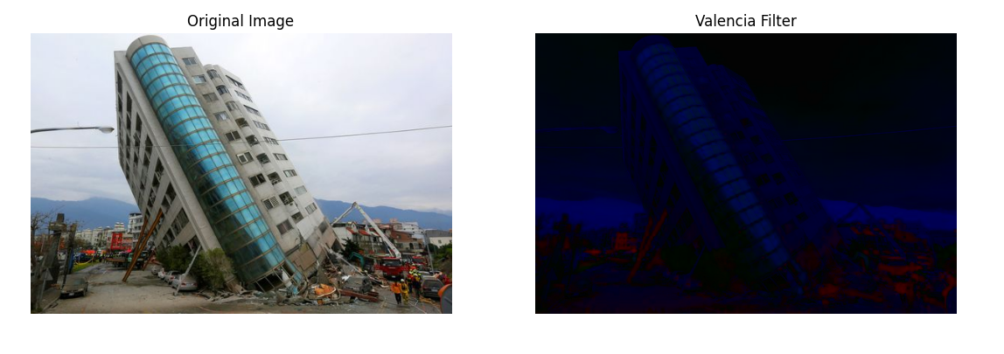

Walden инстаграм филтер
Walden е филтер кој создава мек и соновиден изглед на фотографиите.
Овој филтер е погоден за сцени со многу светлина, есенски пејзажи, пејзажи со снег, плажи или фотоградии направени на отворено при сончево време. Сино-зелената нијанса што ја додава го истакнува природниот изглед на водата и небото, правејќи ги сликите пријатно за гледање. Walden ги омекнува контурите и ја намалува заситеноста на боите, што резултира со мечтален и опиштен изглед на секој кадар.

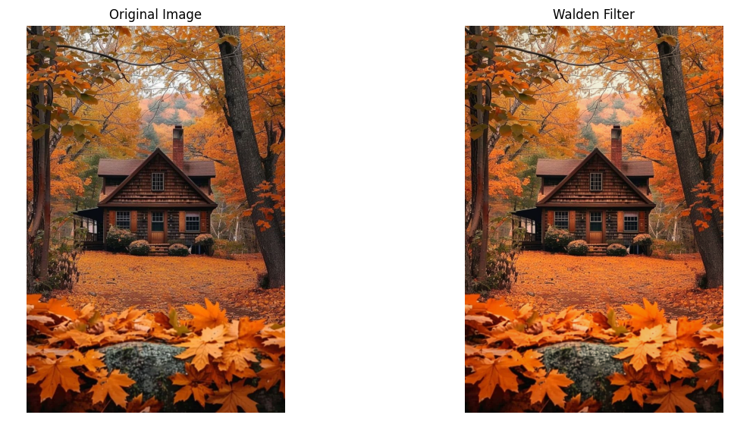

Заклучок

Дигиталното процесирање на слики игра клучна улога во современата визуелна комуникација, овозможувајќи трансформација на секојдневните фотографии во уметнички дела со помош на филтри. Instagram филтрите, како што се Clarendon, Gingham, Juno, Lark, Mayfair, Sierra, Valencia и Walden, се одличен пример за тоа како алгоритмите можат да се користат за создавање уникатни визуелни ефекти кои го подобруваат квалитетот и естетиката на сликите. Овие филтри не само што ја подобруваат визуелната привлечност на фотографиите, туку и ја прошируваат нивната емоционална и комуникативна димензија, овозможувајќи на корисниците да изразат одредено расположение или стил.
Во текот на оваа семинарска работа, беа опишани алгоритмите зад најпознатите Instagram филтри и беше презентирана нивната практична имплементација користејќи Python и OpenCV. Преку примена на различни техники, како промена на контрастот, заситеноста и боите, и користење на едноставни математички трансформации, се покажува како едноставни промени во пикселите можат значително да го трансформираат изгледот на сликите. На пример, Clarendon го зголемува контрастот и додава ладен тон, додека Mayfair додава розова нијанса и ја зголемува светлината, создавајќи гламурозен изглед.
Имплементацијата на овие филтри ни покажува дека, и покрај нивната едноставност, ефектите можат да создадат многу различни визуелни искуства. Овие филтри се внимателно дизајнирани за да ги задоволат различните вкусови на корисниците и да ги приспособат на разновидните стилови на фотографирање. Зад секој од овие филтри стојат прецизни математички модели кои се лесно разбирливи и применливи, што овозможува нивно прилагодување и унапредување според потребите на корисникот.
Денес, можностите за манипулација со слики преку дигиталното процесирање се неограничени и постојано се развиваат. Оваа семинарска работа демонстрира дека со помош на едноставни алгоритми и достапни алатки како OpenCV, секој може да создаде свој сопствен филтер и да експериментира со дигиталната уметност. Во иднина, се очекува развојот на нови и понапредни алгоритми кои ќе овозможат уште покреативни и поинтерактивни визуелни ефекти, користејќи машинско учење и вештачка интелигенција.
На крај, ова истражување ги истакнува предностите и креативните можности на дигиталното процесирање на слики, покажувајќи дека технологијата не само што ја олеснува манипулацијата со слики, туку и го проширува нашето разбирање на визуелната уметност. Со постојаното усовршување на овие техники, дигиталната обработка на слики ќе продолжи да игра клучна улога во нашето секојдневие, трансформирајќи ги нашите визуелни искуства на нови и возбудливи начини.

Користена литература

- https://www.supermonitoring.com/blog/top-instagram-filters/
- https://www.canva.com/learn/popular-instagram-filters/
- https://www.youtube.com/watch?v=FVUJWbs9tzw
- https://www.youtube.com/watch?v=kSqxn6zGE0c
- https://www.geeksforgeeks.org/creating-instagram-filters-with-opencv-and-python/

